Energieflüsse, Energiesysteme

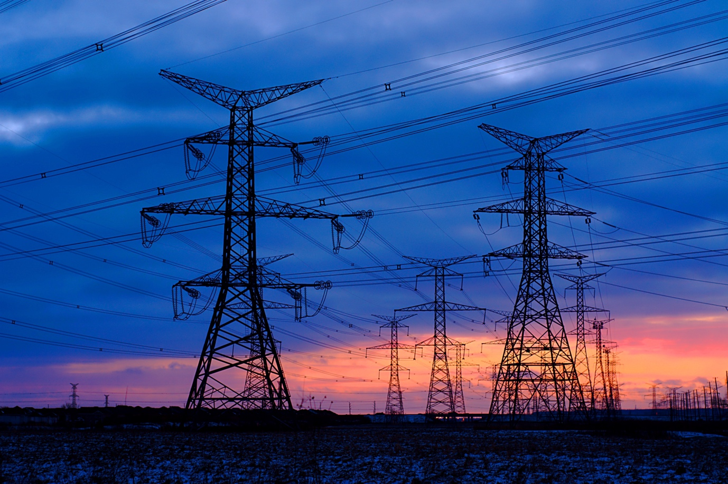

Energieflüsse, Energiesysteme 1
So funktioniert dieser Kurs 2
Lernziele 2
Einführung 2
Grundlagen des Energiesystems 3
Digitale Technologien und Energiesysteme 4
Die Auswirkungen der Digitalisierung auf unseren Energieverbrauch 4
Fazit 6
Weitere Ressourcen 6
Danksagungen 7
Bildnachweise 7

So funktioniert dieser Kurs

Dieser kurze, 30-minütige Kurs befasst sich mit digitalen Energiemärkten und konzentriert sich darauf, wie sich die Digitalisierung auf unsere Energieerzeugung und unseren Energieverbrauch zu Hause und am Arbeitsplatz auswirkt.

Vielleicht sind Sie:

- Neugierig, wie Energiesysteme funktionieren.
- Sie möchten genauer wissen, wie die Digitalisierung der Energiebranche unseren Energieverbrauch verändert.
- Sie interessieren sich dafür, wie neue digitale Technologien Energiesysteme verändern.

Dieser Kurs vertieft Ihr Verständnis der digitalen Energiewende und unterstützt Sie auf Ihrem eigenen Weg zur digitalen Energie! Er ist Teil einer Reihe von 12 Kursen mit dem Titel „Grundlagen der digitalen Energie”, die vom Every1-Projekt entwickelt wurden, dessen Ziel es ist, die Beteiligung aller an der Energiewende zu ermöglichen und zu fördern. Weitere Informationen über das Projekt finden Sie unter: https://every1.energy

Am Ende des Kurses empfehlen wir Ihnen einige weitere Lernmaterialien, die Sie sich ansehen können. Dazu gehört der Kurs „Was ist die digitale Energiewende?“, der sich mit der Frage beschäftigt, was digitale Energie ist und warum wir unsere Energieerzeugung und unseren Energieverbrauch digitalisieren.

Dies ist eine Übersetzung der englischen Originalversion des Kurses, die die Möglichkeit bietet, ein kurzes Quiz zu absolvieren und ein Every1-Digitalabzeichen zu erwerben.
Dieses Projekt wurde im Rahmen des Forschungs- und Innovationsprogramms „Horizont“ der Europäischen Union (2021–2027) unter der Fördervereinbarung Nr. 101075596 finanziert. Die alleinige Verantwortung für den Inhalt dieses Kurses liegt beim Every1-Projekt und spiegelt nicht unbedingt die Meinung der Europäischen Union wider.

Lernziele

Nach Abschluss dieses Kurzkurses sollten Sie in der Lage sein

- zu erklären, die verschiedenen Stufen eines Energiesystems
- zu verstehen, wie und warum sich unsere Energiesysteme verändern
- zu erklären, wie die Digitalisierung der Energie die Art und Weise verändert, wie wir Energie verbrauchen.

Einführung

Energiesysteme sind für die menschliche Entwicklung von grundlegender Bedeutung und haben sich von einfachen, auf Feuer basierenden Energiequellen zu komplexen modernen Netzen entwickelt, die unser tägliches Leben mit Energie versorgen. In der Vergangenheit waren Energiesysteme einfach aufgebaut: Energie wurde an einem zentralen Ort erzeugt, über Übertragungsleitungen transportiert, über lokale Netze verteilt und schließlich von Haushalten oder Unternehmen genutzt, z. B. zum Betrieb von Geräten oder zum Heizen oder Kühlen von Gebäuden. Dieser lineare Fluss stellte sicher, dass die Energie in eine Richtung floss – von der Erzeugung zum Verbrauch.

In diesem Kurs betrachten wir genauer, wie sich Energiesysteme mit der Digitalisierung der Energie verändern. Wie sorgen digitale Technologien für effizientere, sicherere und flexiblere Energiesysteme? Und wie unterstützen digitale Technologien die Erzeugung und Nutzung erneuerbarer Energien in Haushalten?

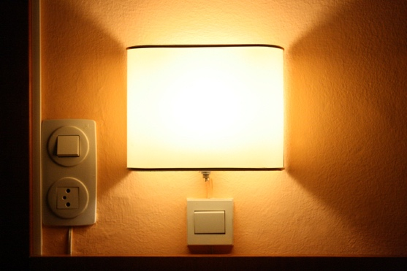
Grundlagen des Energiesystems

Ein Energiesystem ist in vier Hauptphasen unterteilt. Sehen wir uns jede einzelne davon genauer an:

- Erzeugung: Dies ist der Prozess der Energieerzeugung aus verschiedenen Quellen, darunter fossile Brennstoffe, Kernkraft und erneuerbare Energien wie Wind-, Solar- und Wasserkraft.
- Transport: Dieser Abschnitt, auch als Übertragung bezeichnet, umfasst den Hochspannungsstromtransport von Kraftwerken zu Umspannwerken in der Nähe von Ballungsgebieten.
- Verteilung: In dieser Phase wird der Strom mit niedrigerer Spannung von den Umspannwerken an Haushalte, Unternehmen und andere Endverbraucher verteilt.
- Verbrauch: In der letzten Phase nutzen Kunden und Unternehmen die elektrische Energie für verschiedene Anwendungen, von Haushaltsgeräten bis hin zu Industriemaschinen.

Im Laufe der Zeit haben technologische Fortschritte die Energielandschaft drastisch verändert. Das traditionelle Modell, bei dem Energie ausschließlich von großen Erzeugern zu passiven Verbrauchern fließt, wird derzeit umgestaltet. Der Aufstieg erneuerbarer Energiequellen wie Sonne und Wind hat einen dezentraleren Ansatz bei der Energieerzeugung ermöglicht.

Darüber hinaus ist das Konzept der „Prosumer” entstanden, bei dem Privatpersonen und Unternehmen Energie nicht nur verbrauchen, sondern auch produzieren und überschüssige Energie oft wieder ins Netz einspeisen. Dieser bidirektionale Energiefluss stellt eine bedeutende Veränderung gegenüber der Vergangenheit dar.

Digitale Technologien und Energiesysteme

In den letzten Jahren ist die Digitalisierung des Energiesystems zu einem wichtigen Schwerpunkt geworden.

Digitale Technologien werden in alle Energiesysteme integriert und verbessern so deren Effizienz, Zuverlässigkeit und Nachhaltigkeit. Intelligente Stromnetze nutzen beispielsweise Sensoren, fortschrittliche Messinfrastrukturen (z. B. intelligente Zähler) und Automatisierung, um die Energieverteilung zu optimieren und die Komplexität zu bewältigen, die durch erneuerbare Energiequellen und Prosumenten entsteht.

Die Digitalisierung wirkt sich auf alle Phasen des Energiesystems aus. So ist beispielsweise die Integration von künstlicher Intelligenz (KI) und Datenanalyse auf der Erzeugungsebene ein wichtiger Schritt in Richtung Digitalisierung des Energiesystems. Diese Technologien verbessern nicht nur die Effizienz und Zuverlässigkeit, sondern unterstützen auch den Übergang zu einer nachhaltigeren und widerstandsfähigeren Energieinfrastruktur. Durch die Nutzung der Möglichkeiten digitaler Technologien kann die Energieerzeugung anpassungsfähiger, vorausschauender und optimierter werden und den Weg für eine intelligentere Energiezukunft ebnen.

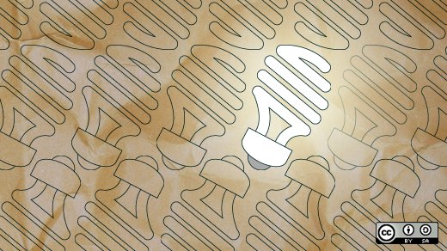
Die Digitalisierung der Übertragung und Verteilung durch maschinelles Lernen und Automatisierung verwandelt das Energiesystem ebenfalls in ein widerstandsfähigeres, effizienteres und intelligenteres Netzwerk. Diese Technologien verbessern das Netzmanagement, erhöhen die Zuverlässigkeit und unterstützen die Integration erneuerbarer Energiequellen. Durch die Nutzung der Möglichkeiten des maschinellen Lernens und der Automatisierung werden die Übertragungs- und Verteilungsebenen anpassungsfähiger und können den sich wandelnden Anforderungen der modernen Energielandschaft besser gerecht werden.

Obwohl die Digitalisierung Energiesysteme in jeder Phase beeinflusst, konzentrieren wir uns in diesem Kurs auf die Auswirkungen der Digitalisierung in der Verbrauchsphase. So können Sie besser verstehen, wie digitale Technologien Sie beim Energieverbrauch – und möglicherweise auch bei der Energieerzeugung, wenn Sie ein Prosumer sind – unterstützen.

Die Auswirkungen der Digitalisierung auf unseren Energieverbrauch

Wie wir bereits im Abschnitt „Grundlagen des Energiesystems“ gesehen haben, konzentrierte sich die Verbrauchsebene eines Energiesystems traditionell auf den Endverbrauch von Strom durch Haushalte, Unternehmen und Industrie.

Mit der Einführung dezentraler Energiequellen (Distributed Energy Resources, DER) wie Dachsolaranlagen, Heimspeichern und Elektrofahrzeugen (EVs) können Haushalte oder Unternehmen jedoch sowohl Energieproduzenten als auch -verbraucher sein. Da immer mehr Haushalte und Unternehmen zu Prosumenten werden, erhöht diese Verwischung der Rollen die Komplexität des Systems und erfordert ein ausgefeilteres Management, um Effizienz und Zuverlässigkeit zu gewährleisten.

Das Internet der Dinge (IoT) umfasst die Vernetzung von Geräten und Systemen, sodass diese miteinander kommunizieren und Daten austauschen können. Im Zusammenhang mit dem Energieverbrauch leistet das IoT folgende Beiträge:

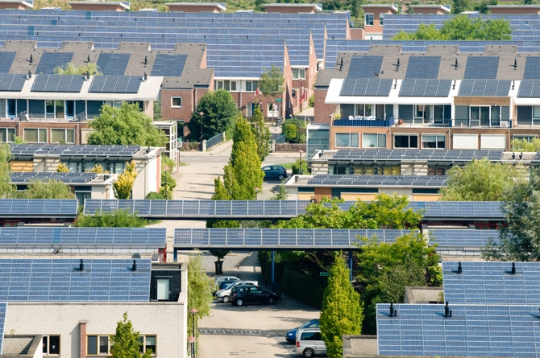
Intelligente Zähler. Intelligente Zähler liefern Echtzeitdaten zum Energieverbrauch und ermöglichen es Verbrauchern und Versorgungsunternehmen, Verbrauchsmuster genau zu überwachen. Diese Zähler können auch mit dem Stromnetz kommunizieren, um die Energieverteilung zu optimieren. Intelligente Zähler können das Energiemanagement verbessern, eine genauere Abrechnung ermöglichen und die Laststeuerung (siehe unten) unterstützen, wodurch Stromversorger in Zeiten geringerer Nachfrage kostengünstigere Energie anbieten können.

Home Energy Management Systems (HEMS). Diese Systeme nutzen IoT-Geräte, um den Energieverbrauch in Haushalten zu überwachen und zu steuern. Sie können Geräte automatisieren, Heiz- und Kühlsysteme verwalten und die Nutzung von dezentralen Energiequellen wie Sonnenkollektoren und Batteriespeichern optimieren. HEMS können die Energieeffizienz steigern, Kosten senken und eine bessere Integration erneuerbarer Energien unterstützen.

Demand-Response-Programme: IoT-fähige Geräte können an Demand-Response-Programmen teilnehmen, bei denen Sie Ihren Energieverbrauch in Spitzenzeiten als Reaktion auf Signale Ihres Energieversorgers reduzieren oder verlagern können. Demand Response trägt dazu bei, Angebot und Nachfrage auszugleichen, indem es die Netzstabilität verbessert, die Belastung in Zeiten erhöhten Energieverbrauchs verringert und finanzielle Anreize für Verbraucher bietet. Mehr über die Funktionsweise von Demand Response erfahren Sie in unserem Kurs „Strommärkte: Lastmanagement”.

Distributed-Ledger-Technologie (DLT). DLT bietet eine sichere und transparente Möglichkeit, Transaktionen aufzuzeichnen und Daten zu verwalten. Blockchain ist ein Beispiel für eine DLT. DLT unterstützt den Verbrauch und die Verteilung von Energie durch Verbraucher auf drei Arten.

- Für Prosumenten ermöglicht die DLT Peer-to-Peer-Energiehandelsplattformen, auf denen überschüssige Energie aus dezentralen Energiequellen (z. B. Sonnenkollektoren) von anderen gekauft und direkt an andere verkauft werden kann. Die Blockchain ermöglicht eine sichere Aufzeichnung von Transaktionen. Der Peer-to-Peer-Energiehandel erhöht die Beteiligung an den Energiemärkten, optimiert die Nutzung lokaler erneuerbarer Ressourcen und bietet den Verbrauchern potenzielle Kosteneinsparungen.

- DLT unterstützt die sichere Verwaltung von Energiedaten, indem es die sichere und transparente Aufzeichnung von Energiedaten wie Verbrauchsmustern, Erzeugungsdetails aus dezentralen Energiequellen und Transaktionshistorien gewährleistet. Dies erhöht die Datenintegrität und das Vertrauen, verbessert die Datensicherheit, verringert das Betrugsrisiko und stärkt das Vertrauen der Verbraucher in Energiesysteme.

- DLT unterstützt auch lokalisierte Energienetze, die unabhängig oder in Verbindung mit dem Hauptnetz betrieben werden können. Diese werden als Mikronetze und dezentrale Energiesysteme bezeichnet und unterstützen die Koordination von Energieerzeugung, -speicherung und -verbrauch zwischen mehreren Teilnehmern. Der Einsatz von Mikronetzen erhöht die Widerstandsfähigkeit, unterstützt die Einführung erneuerbarer Energien und optimiert die lokale Energienutzung.

Fazit

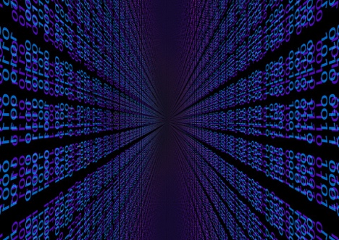
Der Einsatz von IoT und DLT für die Verwaltung und Nutzung von Energie durch Prosumenten und Verbraucher hat die Energielandschaft verändert.

Das Internet der Dinge (IoT) ermöglicht eine intelligentere und effizientere Energienutzung, während die Distributed-Ledger-Technologie (DLT) sichere und transparente Mechanismen für Energietransaktionen und Datenmanagement bereitstellt. Zusammen unterstützen diese Technologien die Integration dezentraler Energiequellen, verbessern die Netzstabilität und ermöglichen es den Verbrauchern, eine aktivere Rolle im Energieökosystem zu übernehmen. Angesichts der sich ständig weiterentwickelnden Energielandschaft wird die Digitalisierung auf Verbraucherebene der Schlüssel zu einer nachhaltigeren und effizienteren Energiezukunft sein.

Weitere Ressourcen

- Werfen Sie einen genaueren Blick auf einige unserer anderen Kurse zu den Grundlagen der digitalen Energie, darunter „Saubere Energie für Haushalte und intelligente Geräte“ und „Digitale Energietechnologie“.
- Lesen Sie mehr über die Auswirkungen erneuerbarer Energien auf die Energiepreise in „Die Ursachen und Auswirkungen negativer Strompreise“: https://www.cleanenergywire.org/factsheets/why-power-prices-turn-negative und Europas boomender Solarsektor vor Kannibalisierungsrisiko: https://www.reuters.com/markets/commodities/europes-surging-solar-sector-set-cannibalization-risk-2023-07-10/
- Entdecken Sie die Ressourcen der Internationalen Energieagentur (IEA) zu verschiedenen Aspekten von Energiesystemen: https://www.iea.org/energy-system

Danksagungen

Energieflüsse, Energiesysteme wurde vom Every1-Projekt erstellt und ist, sofern nicht anders angegeben, unter CC BY-SA 4.0 lizenziert.

Bildnachweise

Hauptbild des Kurses: „Line ‘Em Up” von Ian Muttoo ist lizenziert unter CC BY-SA 2.0.
Grundlagen des Energiesystems: I know another place to be von Jorge Franganillo ist lizenziert unter CC BY 2.0.
Digitale Technologien und Energiesysteme: Open Innovation: The new bright idea von opensource.com ist lizenziert unter CC BY-SA 2.0.
Die Auswirkungen der Digitalisierung auf unseren Energieverbrauch: Solarenergie, Amersfoort von Eneco Group ist lizenziert unter CC BY 2.0.
Fazit: Digitalisierung von Chambre des Députés ist lizenziert unter CC BY-ND 2.0.

